2023年山东省第五届工业工程应用案例大赛


【参赛选手操作手册】

二零二三年九月
承办单位：山东科技大学
大赛服务单位：【上海绿黑板数字科技有限公司】

目录
第1章 赛无忧选手应用流程及步骤 1
一、选参赛手应用赛无忧的主要流程 1
二、选手参赛应用赛无忧的5步曲 1
第2章 赛无忧选手应用操作说明 2
第一步：队长注册及登录 2
第二步：参赛报名 4
第三步：完善队伍信息 7
第四步：提交作品和报名表 9
第五步：查询（成绩和驳回记录） 10
第3章 绿黑板赛无忧服务及产品 11
一、绿黑板赛无忧云平台技术服务 11
二、绿黑板数字科技公司简介 12
三、绿黑板IE⁺产教数智化实验室简介 13

第1章 赛无忧选手应用流程及步骤

一、选参赛手应用赛无忧的主要流程
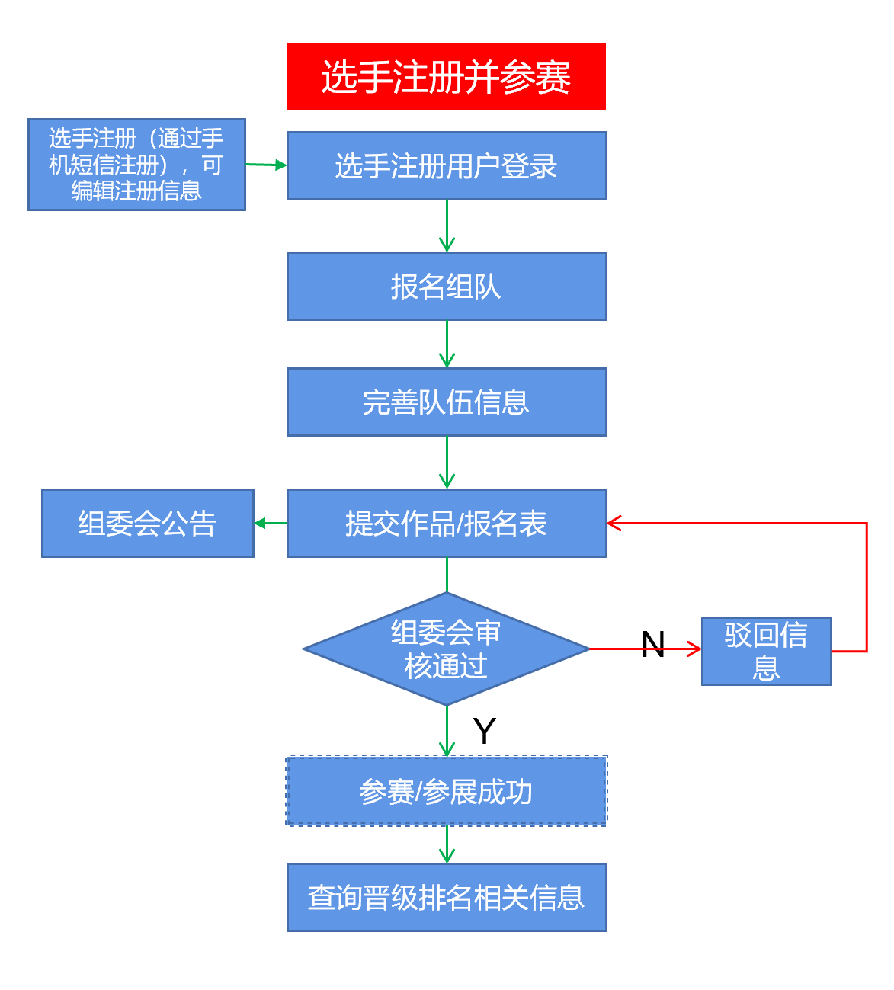

二、选手参赛应用赛无忧的5步曲
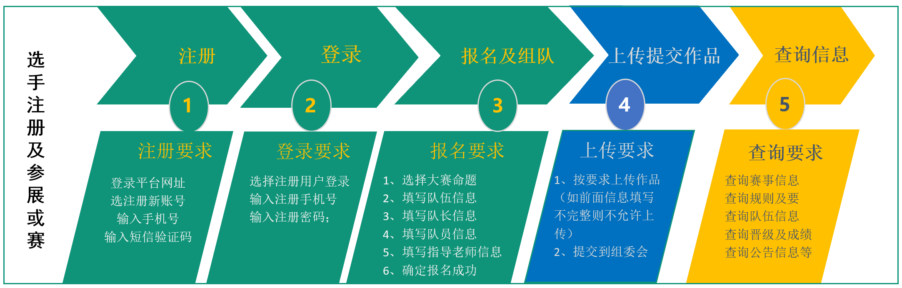

第2章 赛无忧选手应用操作说明

第一步：队长注册及登录
2023年山东省第五届工业工程应用案例大赛采用【赛无忧平台】，线上注册、报名、创建队伍、上传作品、查询成绩、动态了解展示情况等环节。
绿黑板▪赛无忧平台网址：
http://www.sjt-extra.lvheiban.cn/#/login
具体界面 | 步骤及注意事项
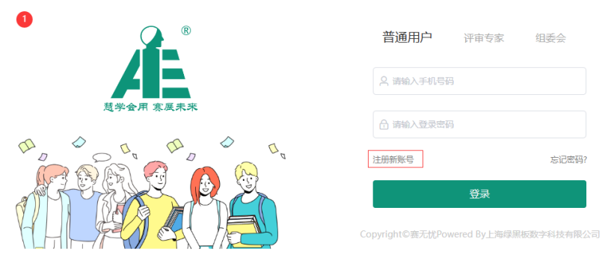  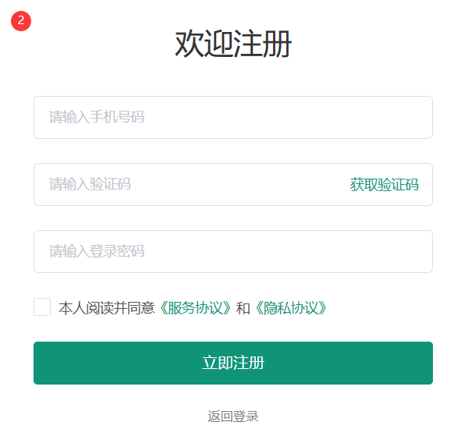 | 1）浏览器中输入平台网址；  2）如左边图①点击红框中“注册新账号”  3）进入图②页面，输入手机号，获取验证码，输入登录密码，勾选本人阅读并同意，点击立即注册。  解释：普通用户就是指参赛选手（队长及队员）、指导老师。  友情提醒：目前使用版本需使用笔记本或台式电脑操作，推荐浏览器：Google Chrome浏览器、Microsoft Edge浏览器、Firefox等。  不建议使用微软IE浏览器或借用IE内核的浏览器。
具体界面 | 步骤及注意事项
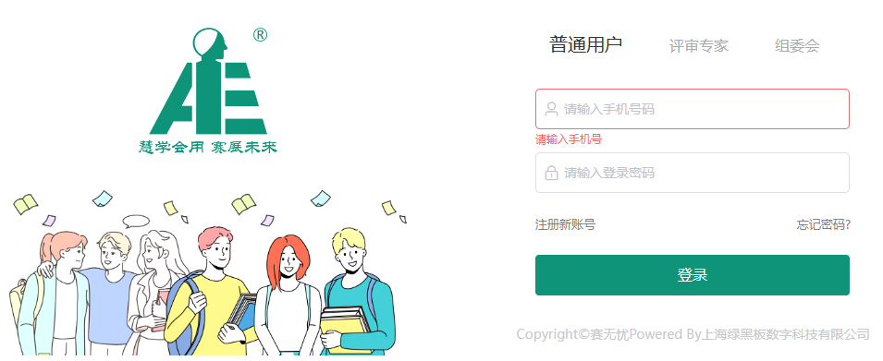 | 1）浏览器中输入平台地址；  2）如左图，点击左上方普通用户；  3）输入注册的手机号及密码，然后点击“登录”按钮；
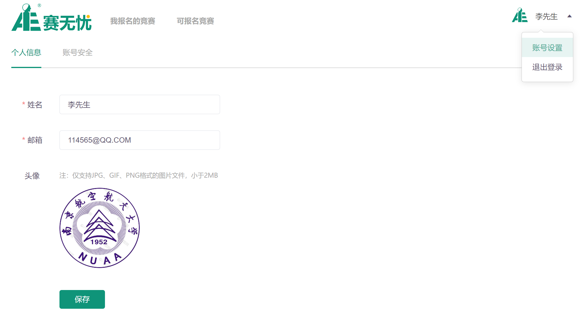  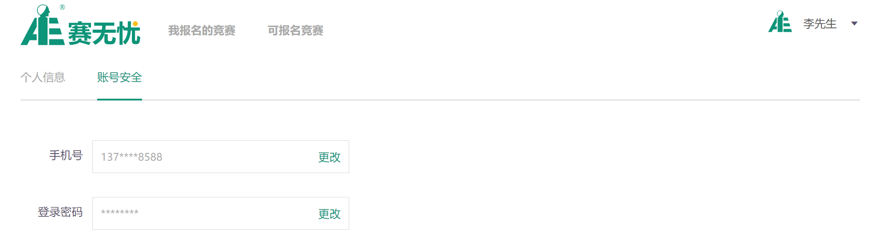 | 1）点击账号设置；  2）修改姓名、邮箱、头像；  3）修改密码；

第二步：参赛报名
具体界面 | 步骤及注意事项
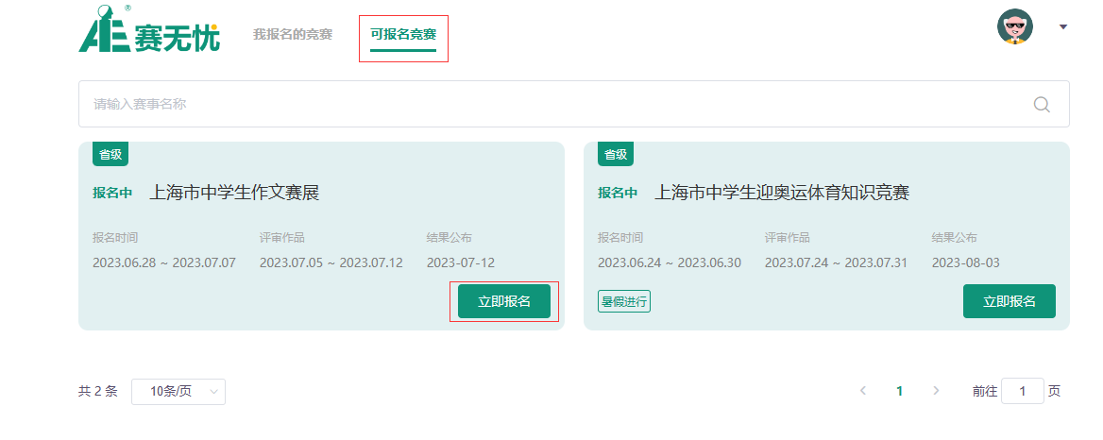 | 在“可报名竞赛”分页中，找到要报名参赛的赛展，点击“立即报名”按钮，进入报名页面
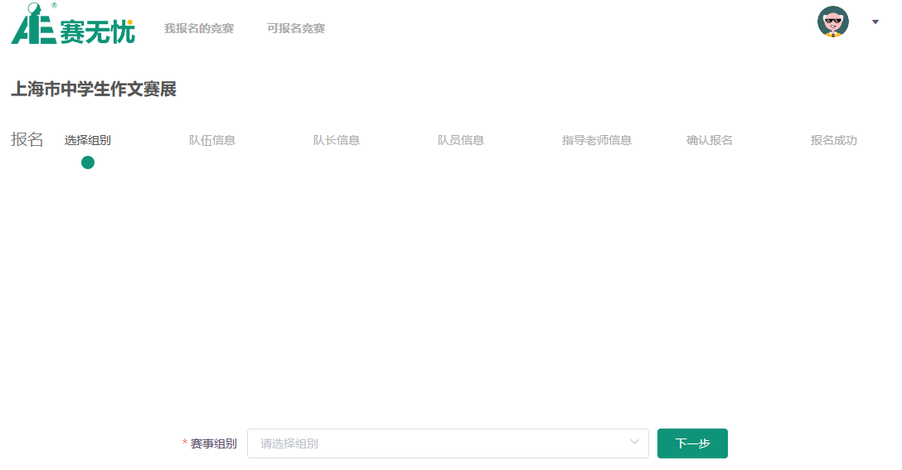 | - 报名页面包括选择组别、队伍信息、队长信息、队员信息、指导老师信息、确认报名等  - 选择组别：选择赛展组别，比如高校组、企业组。选择后点击“下一步”按钮
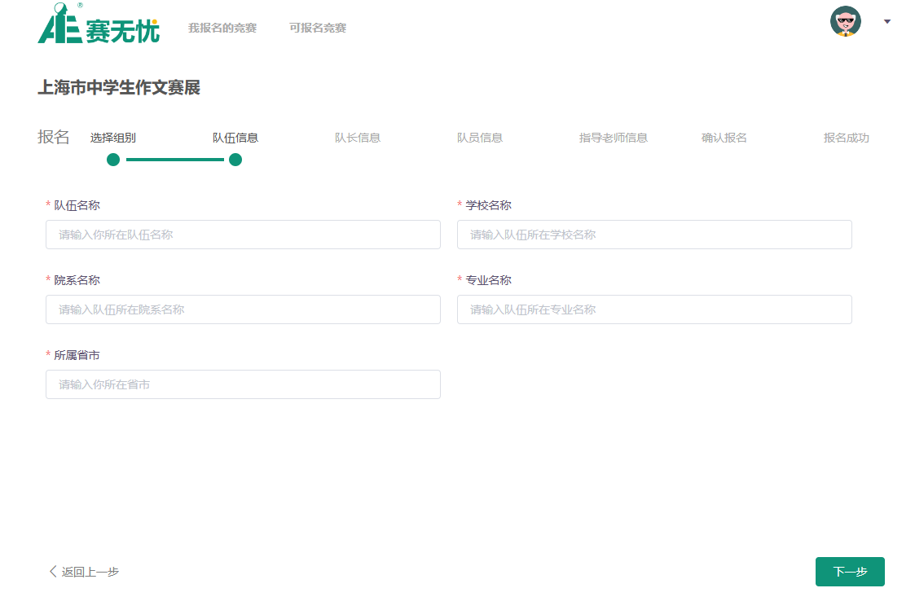 | - 队伍信息：每个赛展会有所不同，主要填写的是队伍名称、学校名称、院系名称、专业名称、所属省市等，带*的是必填内容
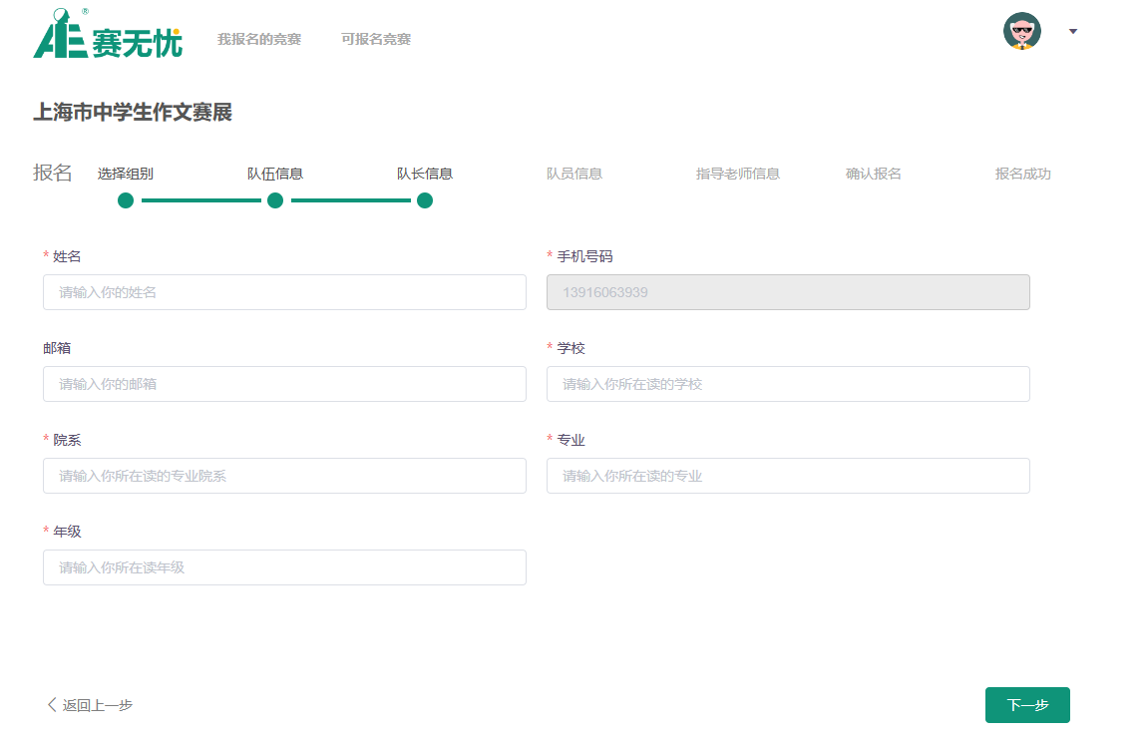 | - 队长信息：每个赛展会有所不同，主要填写的是姓名、邮箱、学校、院系、专业、年级等，带*的是必填内容
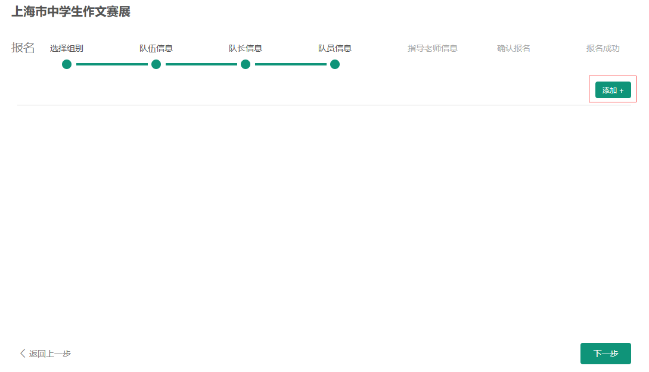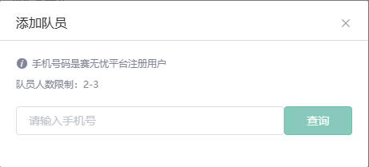 | - 队员信息：队员必须首先在展之星或赛无忧平台注册，然后由队长添加。点击“添加+”按钮可输入队员手机号添加。  - 此时也可以不添加队员，等后续队员确定后，上传作品之前再添加队员信息。带*的是必填内容  点击“下一步”按钮
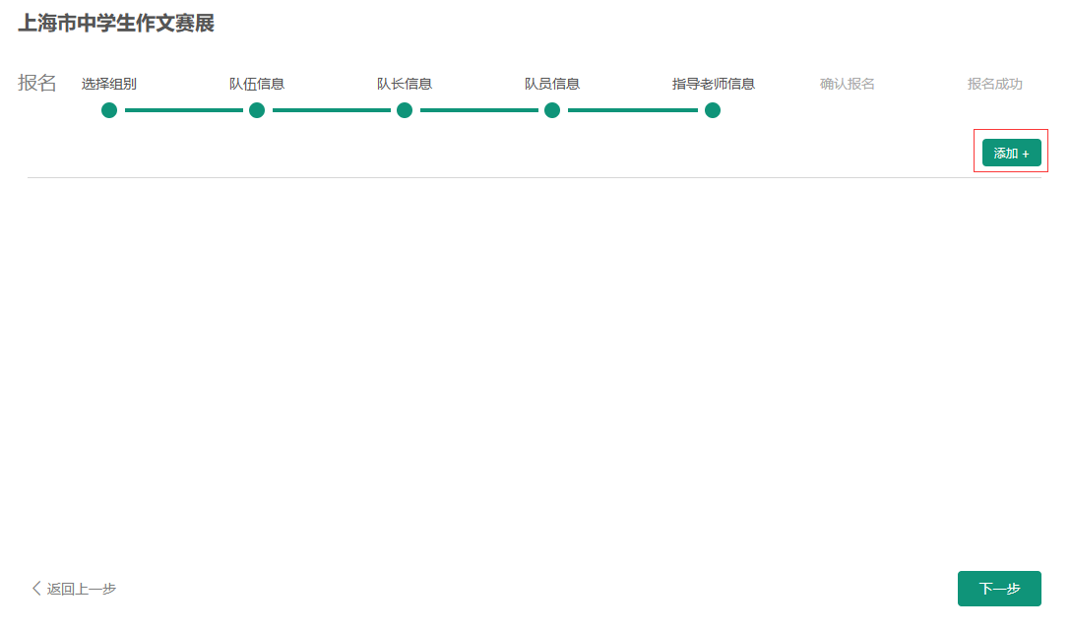 | - 指导老师信息：指导老师必须首先在展之星或赛无忧平台注册，然后由队长添加。点击“添加+”按钮可输入指导老师手机号添加。带*的是必填内容  点击“下一步”按钮
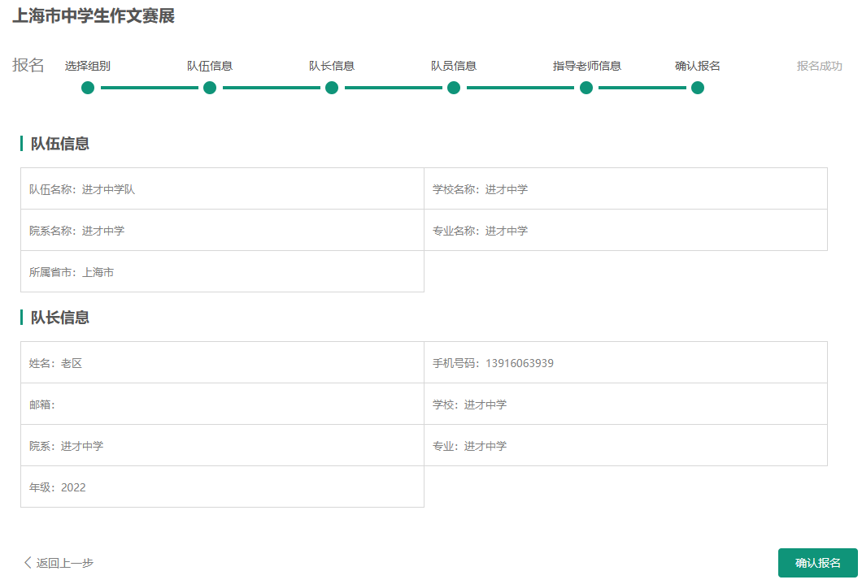 | - 确认报名：点击“确认报名”按钮，确认报名参展或参赛。
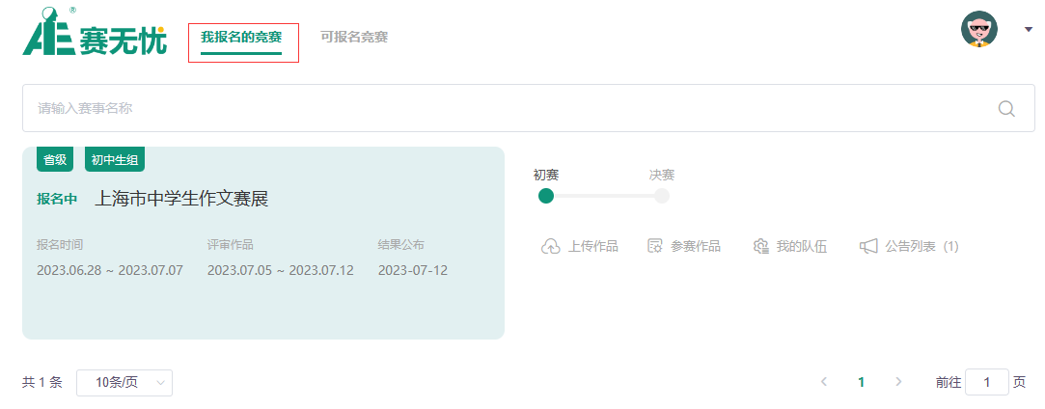 | 报名成功后，可在“我报名的竞赛”中看到相关展览或竞赛信息
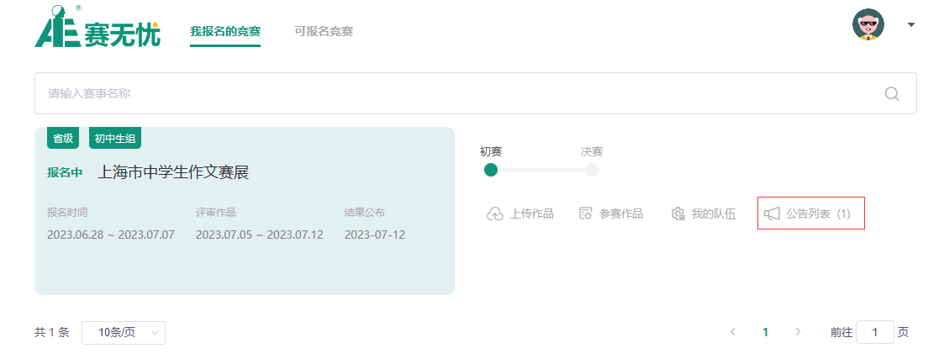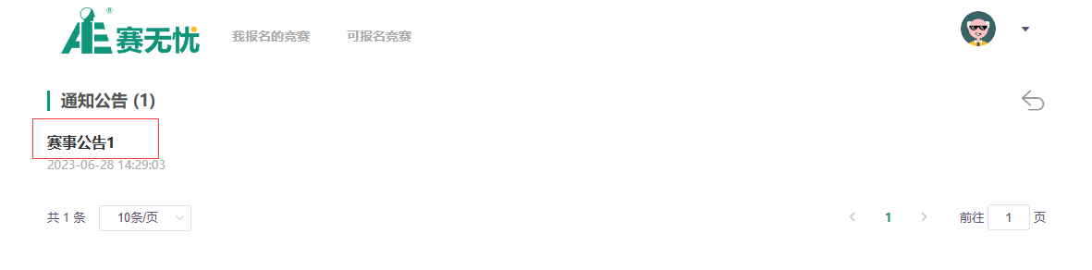 | 同时可以查看展示/赛事公告

第三步：完善队伍信息
具体界面 | 步骤及注意事项
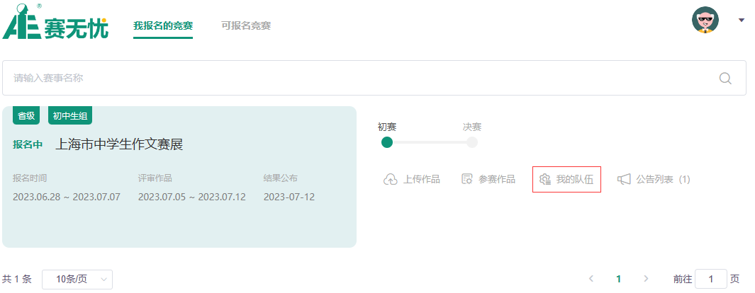 | 1）在“可报名竞赛”分页中，找到已报名参赛的赛展，点击“我的队伍”按钮，进入队伍信息页面
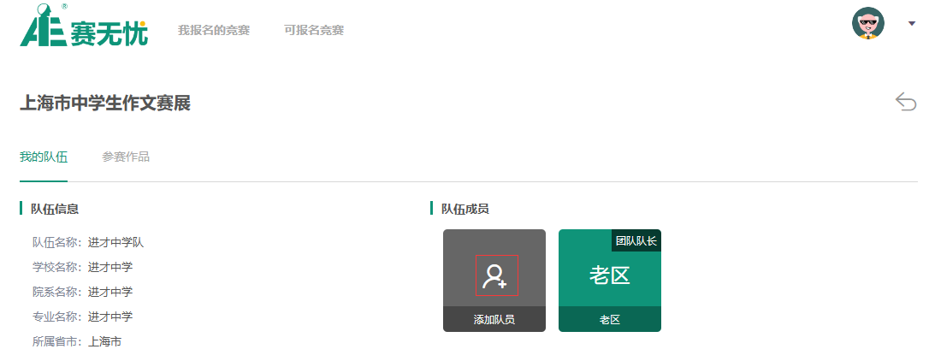 | 2）点击“添加队员”，选择队员身份为团队成员还是指导老师，输入手机号，点击“查询”按钮，然后点击“确定”按钮，进入添加队员页面。
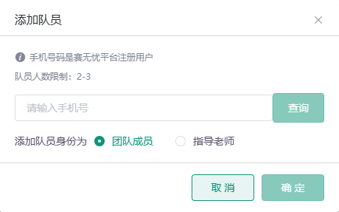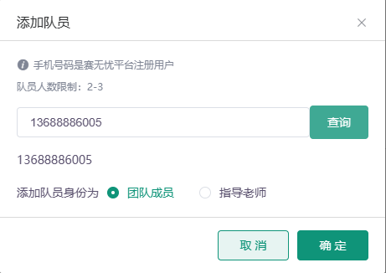 | 添加队员时，队员一定是先用手机注册的用户才可以进行添加！方便组委会联系及审核
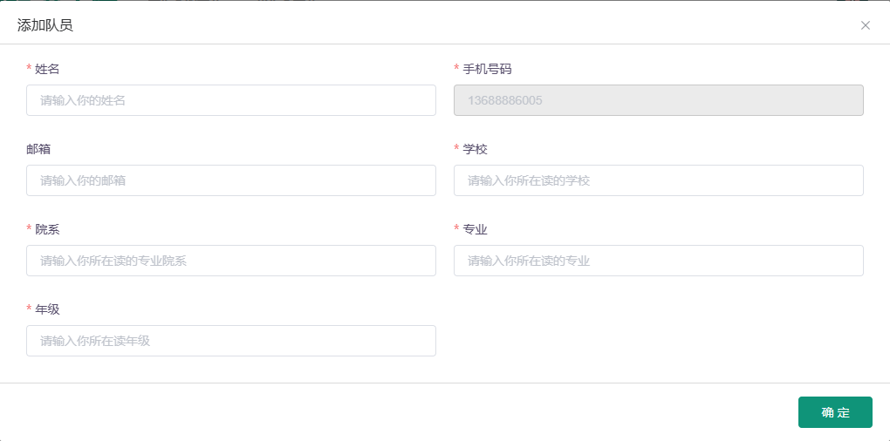 | 3）添加队员，主要填写的是姓名、邮箱、学校、院系、专业、年级等，带*的是必填内容。  输入完毕，点击“确定”按钮  如此循环可以添加多个队员和多个指导老师，添加指导老师时，带*的是必填内容。

第四步：提交作品和报名表
具体界面 | 步骤及注意事项
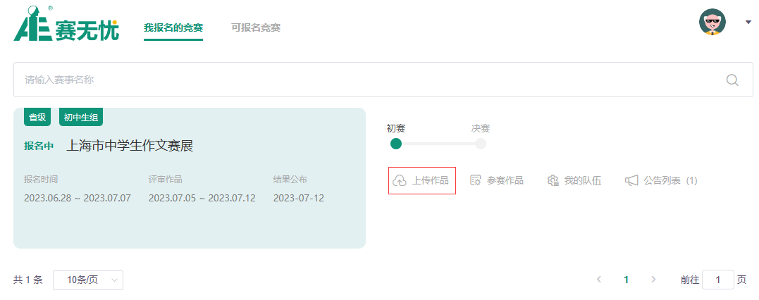 | 1）如左图，找到已报名的赛展，点击“上传作品”，进入上传作品页面
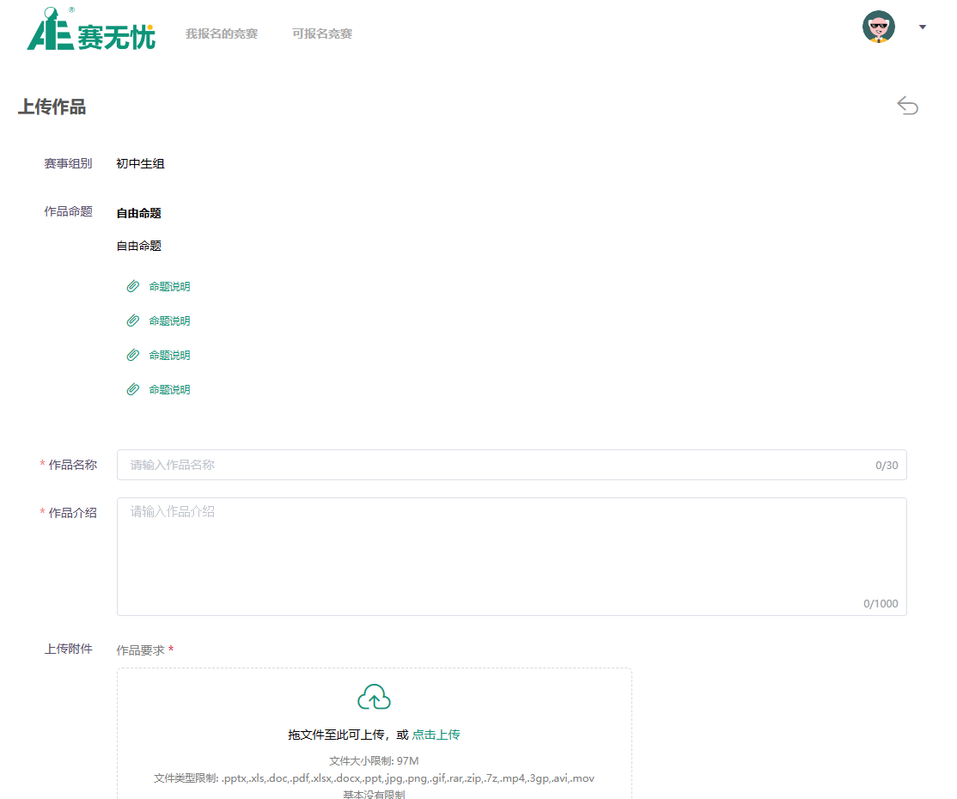 | 2）上传作品主要包括作品名称、作品介绍、作品附件和报名表；  3）作品名称：必填，组委会能够看到，评审专家看不到；  4）作品介绍：必填，组委会能够看到，评审专家看不到  5）作品附件：如果作品只有一个文件，则可以直接上传；如果作品有多个文件，请打成一个压缩包上传  6）报名表：报名表一般需要单位盖章，是根据需求是否要上传；  7）资料都齐全，点击“保存”按钮，系统会有提示。  8）如果资料确认无误且不再修改，则可以点击“提交组委会”。提交了组委会，资料就不能再修改，除非被组委会驳回。

第五步：查询（成绩和驳回记录）
具体界面 | 步骤及注意事项
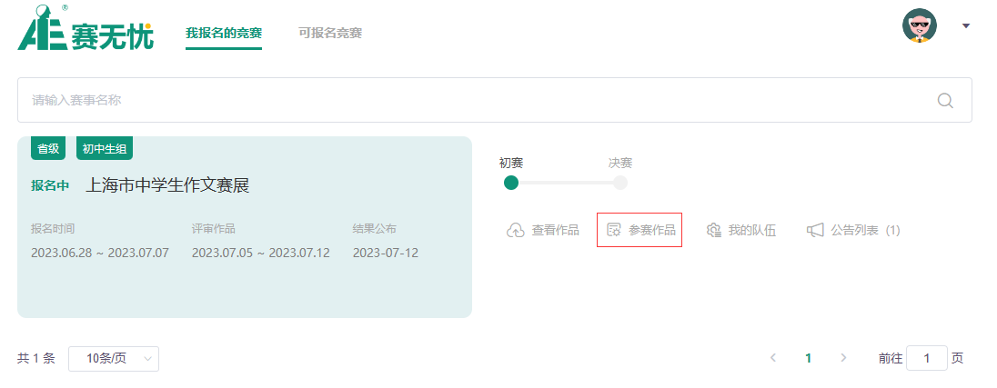  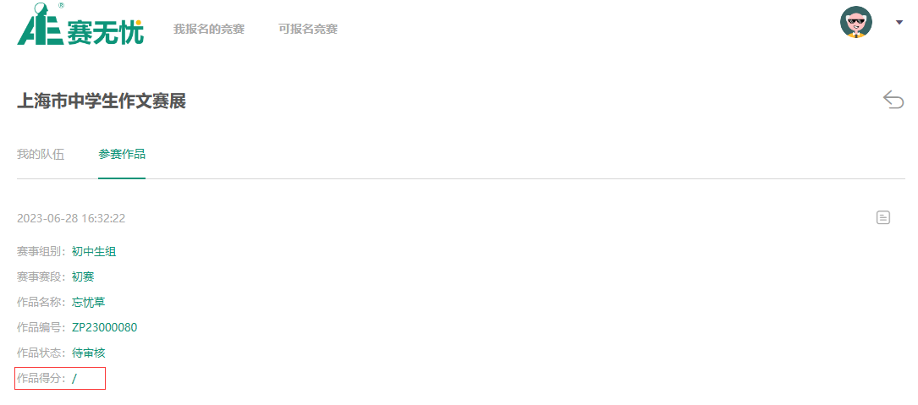 | 1）查询赛展成绩，可以在“我报名的竞赛”中找到相应赛展，点击“参赛作品”查看  2）如果赛展组委会决定公布成绩，则可以看到相应成绩。如公布成绩，则成绩显示为“/”
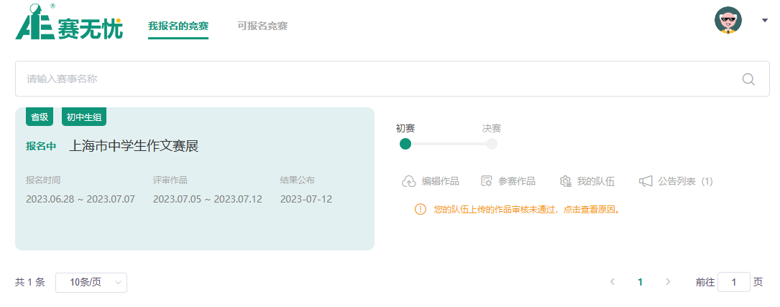  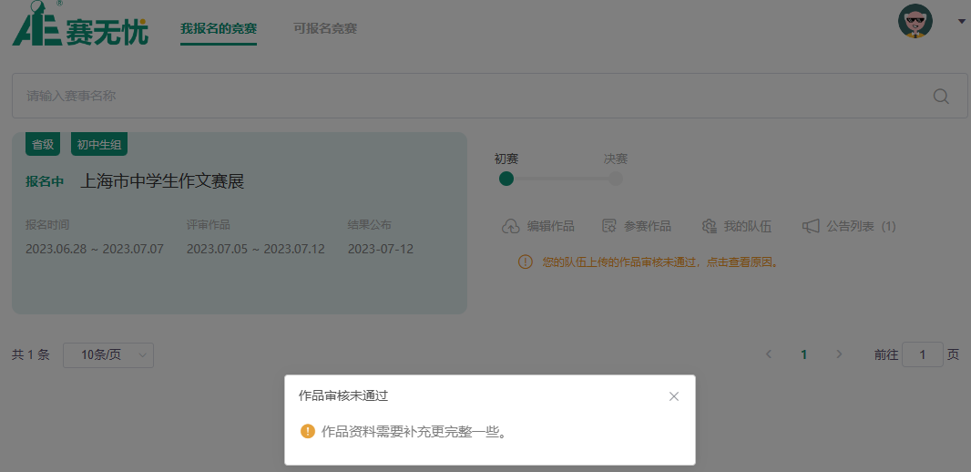 | 3）如果作品被组委会驳回，则如左图，显示作品审核未通过。点击可以查看具体原因  此时可以修改作品和报名表，然后重新上传和提交。

第3章 绿黑板赛无忧服务及产品

一、绿黑板赛无忧云平台技术服务
 | 上海绿黑板数字科技有限公司  赛无忧云平台技术服务  方式一：扫码加微信  方式二：区老师13916063939
 | 上海绿黑板数字科技有限公司  赛无忧云平台技术服务  工业工程数智实验室咨询服务  方式一：扫码加微信  方式二：李老师18994989696

二、绿黑板数字科技公司简介
上海绿黑板数字科技有限公司成立于2019年，总部设在上海长阳创谷，专注于产教数智化云平台研发与推广，协同高校与企业智能应用型人才培养。绿黑板一直倡导“术业有专攻、方法铸未来”的理念，于2019联合IE智囊团专家，在2020年研发出工业工程首套赛无忧云平台和精益实战数字化实验室，2022年研发出产教数智化实践平台和数智化实验室。希望与同行共建共享专业化平台来融合理论与应用、凝聚专家与学者、联合高校与企业、吸引教师与学生，帮助学生提高学习效率，辅助教师提高教学质量，让每位学员身边有产教导师，不断提高专业素养与专业能力，完善自己的知识地图，做好自己的知识审计，成就自己的职业梦想，拥抱未来知识智能，满足产业升级的人才需求。

绿黑板愿景：您身边的产教导师
绿黑板使命：智慧型学·人性化教·智能化用
绿黑板价值观：以人为本·持续专注·学以致用·知行合一

三、绿黑板IE⁺产教数智化实验室简介
 | 
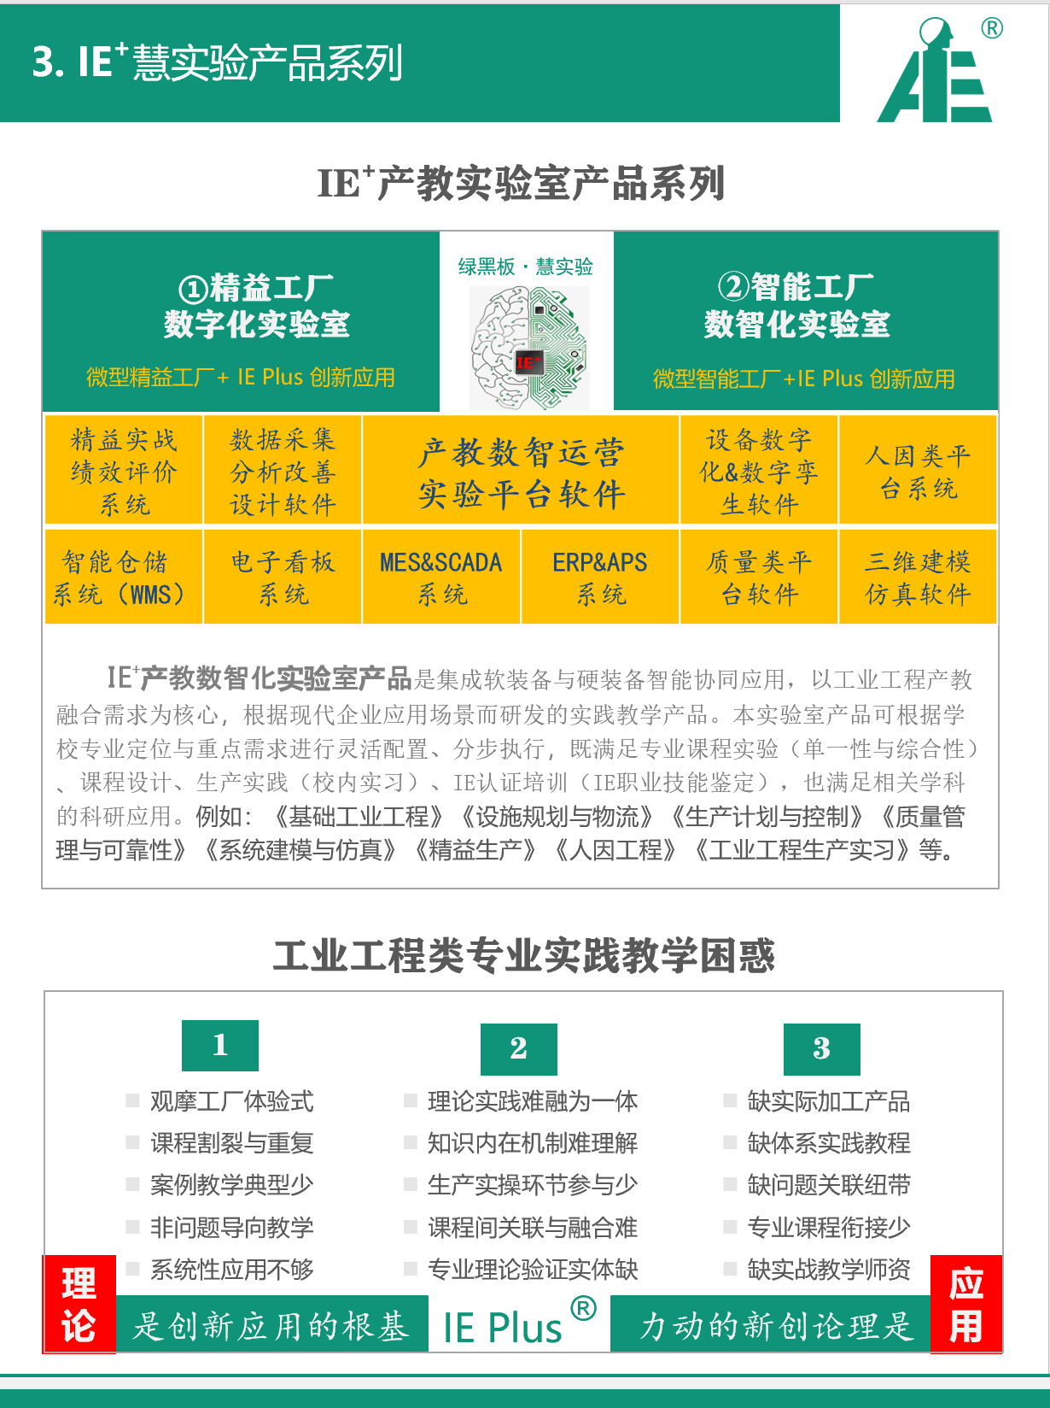 | 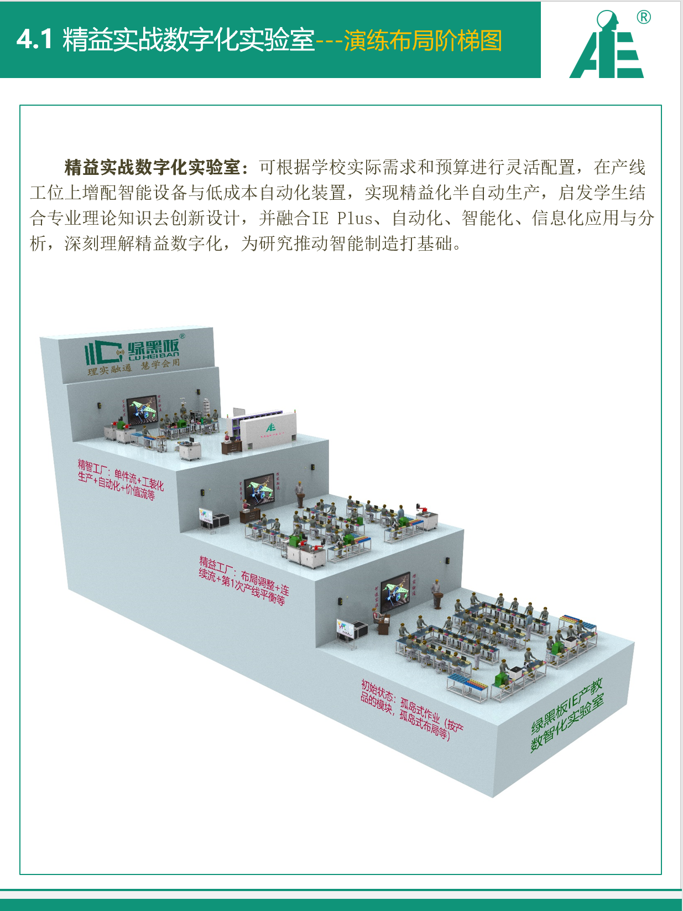
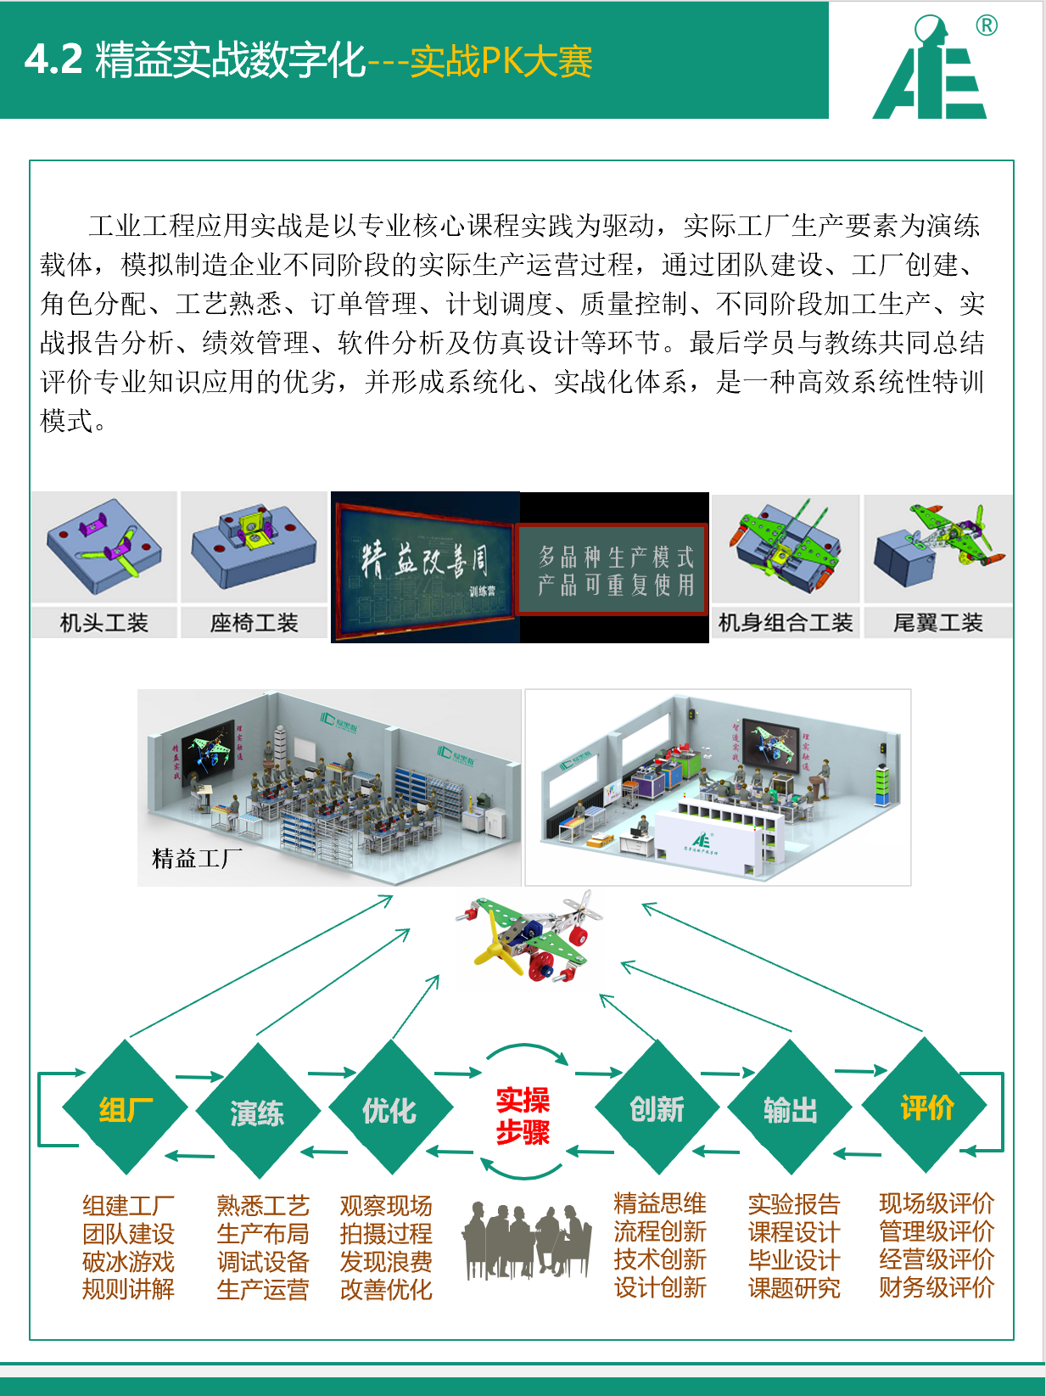 | 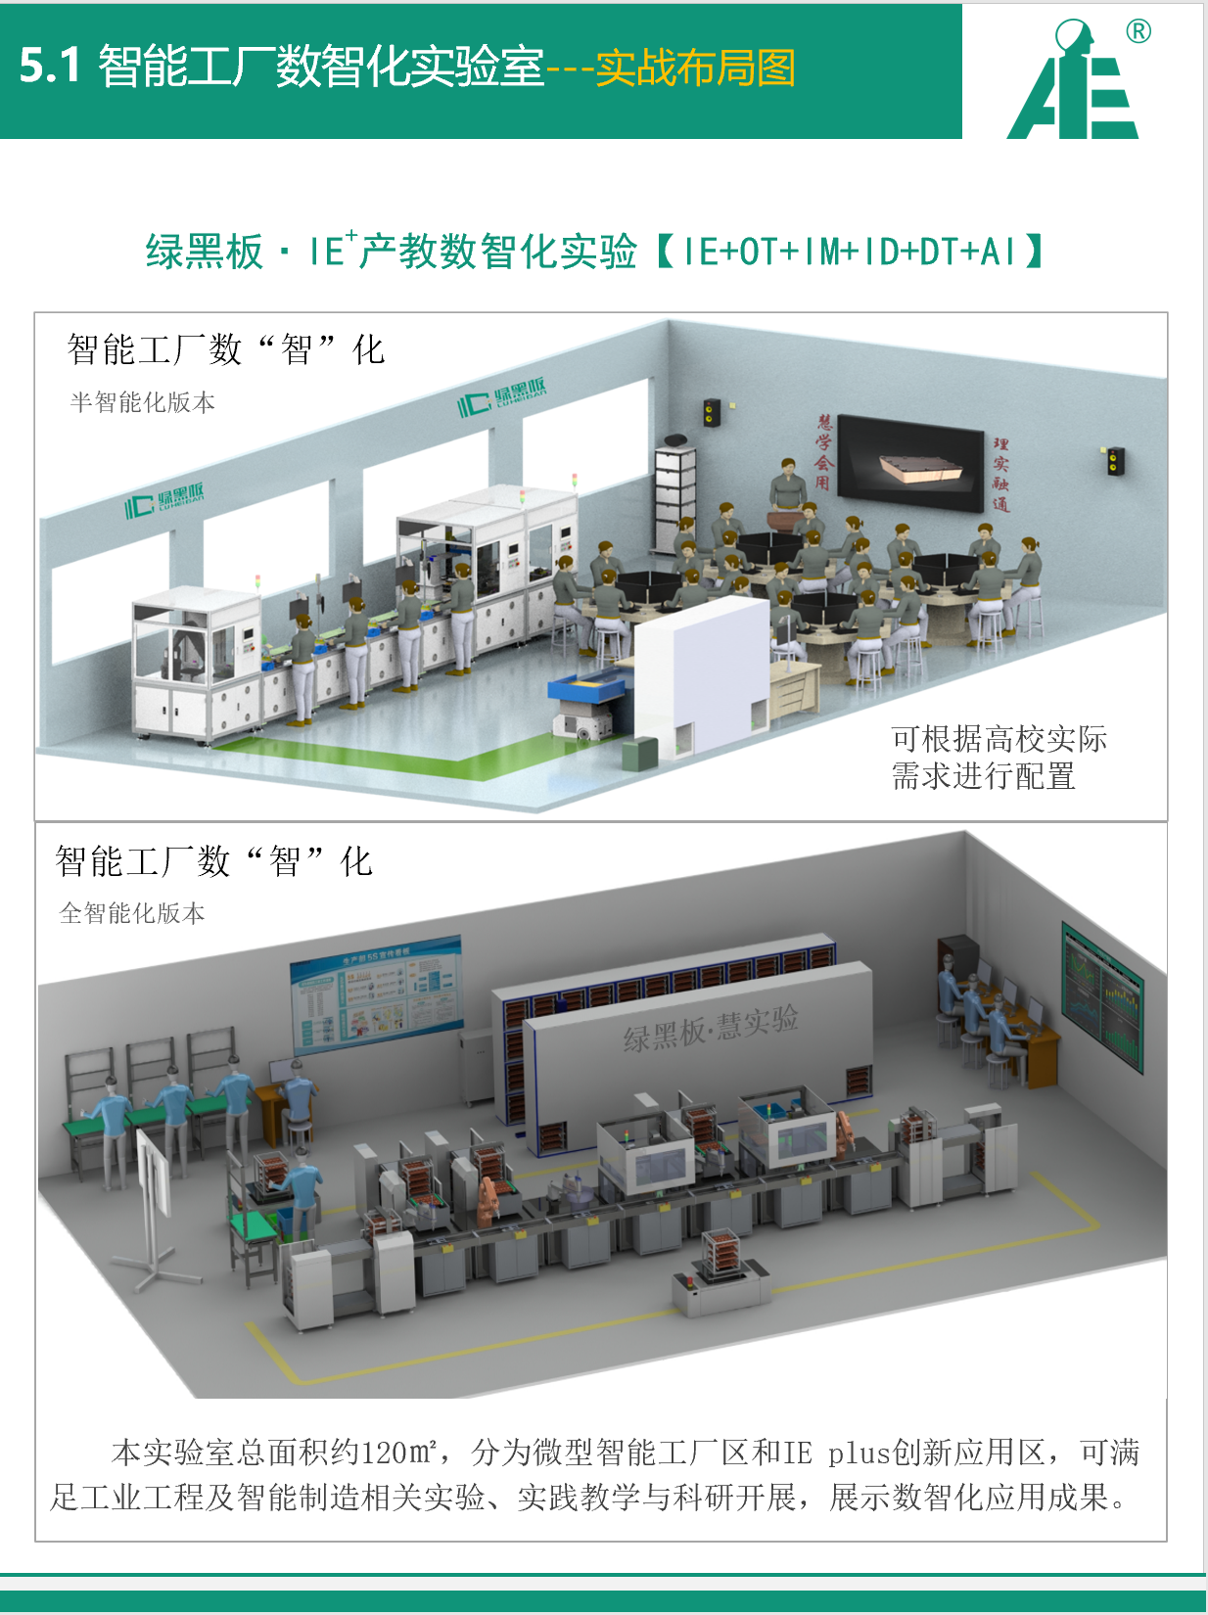
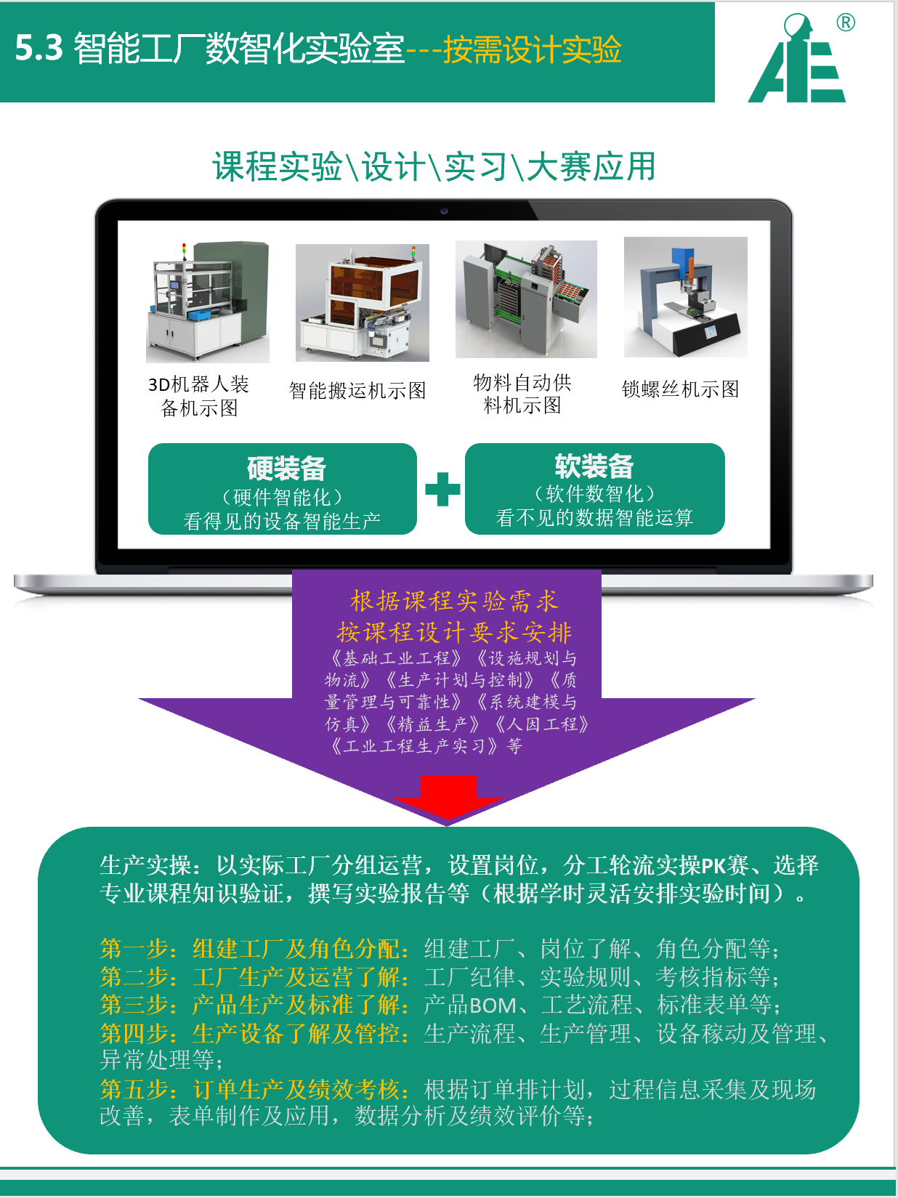 | 
产教数智实践平台：ERP+MES+SCADA+WMS+IE+看板+仿真+数字孪生等
